|  |  |
| --- | --- |
| IF Haga gulsvart | testar8 kopiera |

**Verksamhets-**

**berättelse för 2017**

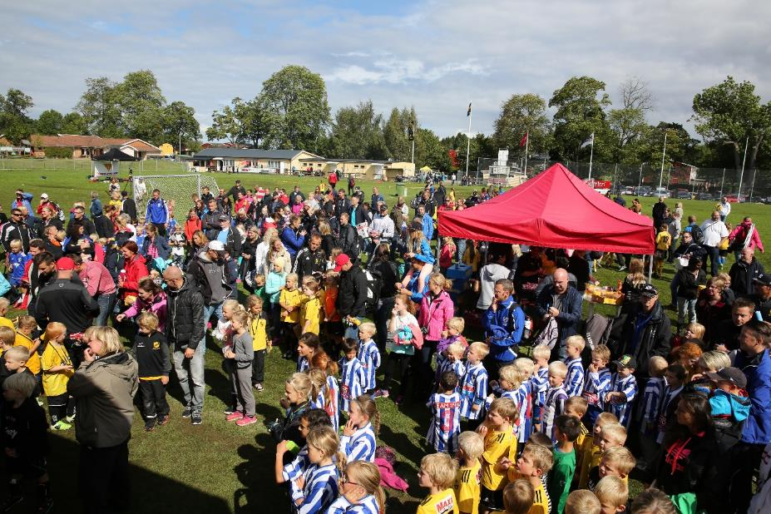

**Innehållsförteckning**

Verksamhetsberättelse för IF Haga 2017: Ordförandens inledning 3

Sammanfattning av året 4

Ungdomssektionen 5

Herrlaget 7

Damlaget 8

Flickor 06/07 9

Flickor 08 10

Flickor 09 12

Flickor 10 och 11 samt Pojkar 10 och 11 13

Pojkar 04 16

Pojkar 05 17

Pojkar 06 19

Pojkar 07 34

Pojkar 08 20

Pojkar 09 22

Bollibompa - flickor och pojkar 12/13 23

Fotbollsskolan 24

Junior P18/Inter 26

Hagadagarna 32

# Verksamhetsberättelse för IF Haga 2016

**Ordförandens inledning**:

Fortsatt satsning på Strömsbergsvallen och Hagagården.

Under 2017 har föreningen fortsatt renoveringen av fasaden på vår fastighet. Arbete med målning pågår. Vidare har en uppfräschning och ommålning även skett inomhus.

”Ny” cylinderklippare är inköpt och gör klippningen och resultatet mycket bättre.

Jordprover är tagna från alla planer. Efter analys vet vi nu hur och när vi skall gödsla.

Mattias Andersson har gjort ett kanonjobb och styrt upp all verksamhet runt kansliet och även tagit ett helhetsgrepp vad gäller alla bidragsansökningar.

**Vad händer 2018 ?**

2018 blir sportsligt spännande med herrlaget tillbaka i div 3. Tyvärr hamnade vi av olika anledningar i en serie där vi får långt till våra bortamatcher och inte några roliga derbyn.

Däremot så har vi problem att få ihop ett slagkraftigt damlag så vi har beslutat att damerna får hålla igång som ett korplag under 2018 för att förhoppningsvis kunna anmäla ett serielag till säsongen 2019.

Mattias Andersson fortsätter som kanslist först och främst till Hagadagarna och sedan som behjälplig med ekonomin tills årsmötet 2019. Tanken är att vi skall försöka slussa in någon ny på det jobbet.

Vad gäller anläggningen och våra tre planer så är målet att vi även 2018 skall ha kommunens kanske bästa planer. Vi skall under våren riva byggnaden som står på gamla golfbanan och försöka, till att börja med få till en spelbar gräsyta för 7 manna. Under 2019- 2020 är målet att anlägga en konstgräsplan på den ytan.

Haga Inter fortsätter sin spännande resa och utveckling. 2018 så bildar dom nu ett U-lag och glädjande nog också ett P-18 lag.

På ungdomssidan fortsätter det att strömma till nya pojkar och flickor.

Sist men inte minst har vi även Hagadagarna att se fram mot 18- 19 augusti där vi som vanligt skall se till att det blir 2 kanondagar för alla.

Övrigt

Styrelsen vill uttrycka sin uppskattning och tack till alla, ledare, spelare, funktionärer och anställda för deras uppoffrande arbete. Utan deras helhjärtade insatser skulle föreningen ha svårt att fortleva.

Jönköping den 15 januari 2018

Janne Swärd, ordf.

**Sammanfattning av året**

**Styrelse**

Styrelsen har under verksamhetsåret bestått av följande personer.

Ordförande Janne Swärd

Vice ordförande Christer Hyltén

Kassör Åke Svensson

Sekreterare Marie Helgesson

Ledamot Jennifer Israelsson och Rickard Wahlberg

Suppleanter:

Jonas Wikström som också representerat herrseniorer

Emma Dahl och Emma Fagerström representanter för damseniorer

Henrik Dahl representant för ungdomslagen.

Styrelsen har haft 11 protokollförda sammanträden. Utöver det har styrelsen vid behov haft kommunikation via e-post och telefon.

**Medlemsantal**

Föreningens medlemsantal uppgår vid verksamhetsårets slut till 409 betalande medlemmar

**Ungdomslag**

Våra ungdomslag samlar omkring 230 deltagare som tränar aktivt, deltar i seriespel och cuper. Stort tack till alla ungdomsledare som gör ett fantastiskt arbete!

Som tidigare genomfördes Svenska Fotbollsförbundets fotbollsskola under veckan efter midsommar. Drygt 60 pojkar och flickor deltog i denna för barnen och föreningen viktiga aktivitet.

**Senior dam- och herrlag**

Herrlaget vann sin div 4-serie och gick upp i div 3, bra jobbat! Damlaget kom näst sist i sin div 3-serie och har tyvärr tappat många spelare.

**Hagadagarna**

Hagadagarna, som under åren utvecklats till ett allt större arrangemang och samlade i år ca 160 lag och är en stor framgång. Hagadagarna ger inte bara deltagare och deras anhöriga två upplevelserika dagar med lekfull fotboll och kringverksamhet. Det ger också föreningen en mycket värdefull PR som har stor betydelse för utvecklingen av IF Haga och rekrytering av nya yngre medlemmar. Alla som på något sätt varit engagerade för att det stora arrangemanget ska fungera är värda beröm, ingen nämnd ingen glömd.

**Kansli/vaktmästeri m.m.**

Vi har under stor del av året haft Mattias Andersson anställd på 40 %, under hösten minskade han till 20%. Detta har varit ett enormt stort lyft för klubben, både administrativt och praktiskt. Massor av arbete på och i och runt klubbstuga och fotbollsplaner har utförts och mycket arbete med bidrag och ’pappersarbete’. Vi har haft två vaktmästare anställda med olika bemanningsgrad, Peter Yxhage under hela året och Lars Karlsson under fotbollssäsongen. Dessutom gör flera ideellt arbetande eldsjälar ett viktigt jobb för föreningen. En sponsorgrupp finns också som gör ett viktigt arbete.

**Ekonomi**

IF Haga har under 2017 fortsatt stärka sin ekonomiska ställning och det ger goda förutsättningar för framtiden.

Trots ett budgeterat resultat om minus cirka 223 000 gjorde vi en vinst på drygt 65 000 kronor. Den positiva avvikelsen beror på flera orsaker. De främsta är ett gediget arbete av Mattias vilket medfört kraftigt ökande intäkter via LOK-stöd. Det ekonomiska utfallet av Hagadagarna var bättre än budget, men sämre är 2016.

Styrelsen har fortsatt arbeta strukturerat och kontrollerat med inköp vilket bidragit till att vi hållit oss inom de budgeterade ramarna. Några kostnadsposter har överstigit budget men i de flesta fall har det varit ett medvetet val tack vare tecken på ett starkt resultat. Vidare har vi haft lägre personalkostnader än beräknat, som tillsammans med de förhållandevis goda intäkterna är den största förklaringen till årets positiva resultat..

Ytterligare en förklaring är att en viss del av en satsning av upprustning av Hagagården uteblev under 2017. Sponsringen har dock minskat kraftigt, vilket är oroande för framtiden.

Fullständig finansiell information framgår av Hagas årsräkenskaper. Se balans- och resultaträkning.

Med vänlig hälsning

Åke

**Ungdomssektionen**

Under 2017 har det varit ca 230 ungdomar som spelat och tränat i If Hagas regi. Vi fick tyvärr lägga ner 3st lag inför denna säsong. Vårt U-17 Dam, P03 & F02/03 lag pga brist på spelare! Därför vi tappar i antal utövare mot föregående år! (ca 285st 2016)

Nedan är lagen vi haft i år!

|  |  |
| --- | --- |
| * Haga Inter | * F 06/07 |
| * P 04 | * F 08 |
| * P 05 | * F 09 |
| * P 06 | * F/P 10/11 |
| * P 07 |  |
| * P 08 | * Bolibompa F/P 12/13 |
| * P 09 |  |

Våra ungdomslag som har deltagit i seriespel i år är F 06/07 (två lag), Haga Inter, P04 (2 lag) P05 (två lag) P 06 samt P 07.

**Utbildningar**

Vi har haft utbildning för ledare till fotbollsskolan samt domarutbildning för ungdomar. Några av våra ledare har även gått tränarutbildning genom Smålands FF.

Flera av våra ledare har sedan tidigare genomgått och klarat av C-Diplom.

**Domaransvarig & Ungdomsdomare**

Domaransvarig 2017 har varit Christer Hyltén! Han fixar & trixar och får ihop det till varje match under säsongen! Bra jobbat Christer! Till sin hjälp har han haft en del ungdomsdomare från P04 samt ett par ungdomar som tidigare spelat i Hagas färger men som ställer upp för sin moderklubb! Tack för ni ställer upp killar & tjejer, ni är guld värda!!

**Fotbollsskolan**

Under årets fotbollsskola deltog många tjejer och killar i åldern 7-11 år. Det var 4 olika träningsgrupper, blandat med killa och tjejer. Det var tre stycken av våra ordinarie tränare, Emma Dahl, Marc Svensson och Jennifer Hafström Israelsson som var ansvariga under dessa dagar. Fotbollsskolan anordnades på Strömsbergsvallen under 4 dagar i juni. Ett stort tack till de äldre ungdomarna som var hjälpledare under veckan.

**Vision 2018**

Att vi ledare fortsätter att jobba över gränserna, vill säga att man hjälps åt mellan lagen! Att vi använder Hagas lilla svarta så vi stärker den röda tråden i föreningen. Glädje ska vara ett nyckelord i alla ungdomslag. Ur glädje kommer trivsel, trivs man, mår man bra och mår man bra presterar man.

Vi som förening har inte som mål att ta fram nya stjärnor utan tvärtom så har vi som uttalat mål att alla får vara med i mån av plats och att det finns glädje i allt vi gör, både på och utanför planen. Vi vill att så många som möjligt ska ges chansen att spela fotboll och så länge som möjligt. Att ha kul är grunden för det vi håller på med och skapar motivation för utveckling. Föreningen har ett bra rykte, är välskött och att vi kan erbjuda kvalitativ fotbollsutbildning.

Henrik Dahl, Ungdomsansvarig IF Haga

**Lagens berättelser**

**Herrlaget 2017**

Efter en försäsong med stor variation gällande träningsflit och blandade känslor i truppen kring träningsmatcher, slutade säsongen med en relativt övertygande serieseger, där Haga slutade 6 poäng före Waggeryd och med endast en förlust under säsongen.

En summering som vi är mycket stolta över.

Roligt under säsongen har också varit att ett flertal motståndarlag kommenterat att Haga varit seriens mest bollrullande lag och även seriens bästa lag.

Vi ser med tillförsikt fram emot säsongen 2018 och hoppas att vi kan fortsätta i samma anda och försöka förbli ett bollrullande lag som är roligt att titta på.

/ Tolle

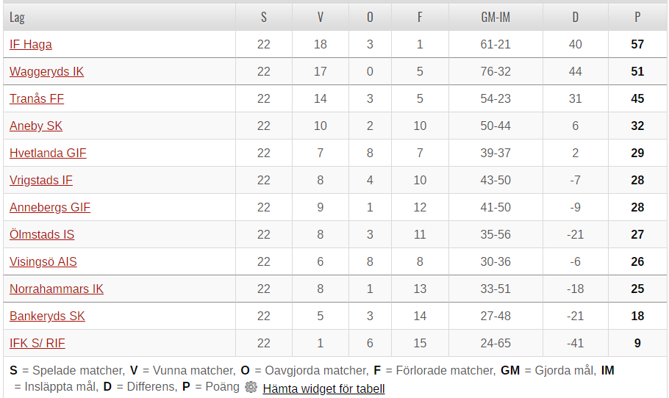

**[](http://www.google.se/url?sa=i&rct=j&q=&esrc=s&source=images&cd=&cad=rja&uact=8&ved=0ahUKEwiqvezSoJ7SAhVE2ywKHdPlDaYQjRwIBw&url=http://fogis.se/information/?feid%3D9141&psig=AFQjCNHLEYugWZrdgKxPli3DYE4TfBr62A&ust=1487665674709759)IF Haga Dam 2017**

**Vinterträning/Försäsong**

Vinterträningen startade med underhållsträning inomhus i väntan på en huvudtränare. God närvaro och mest spel för att hålla igång fotbollen. Vintersäsongen drog igång lite senare än planerat då huvudtränare för säsongen ännu inte var bestämt.

I januari bestämdes att Kalle Dahlström skulle bli ny tränare för A-laget. Väl bestämt och på plats så flöt träningarna på bra både inomhus och på konstgräset på Junebäcken. Det var god närvaro och härligt driv från både ledare och spelare. Kul med ny tränare och nya övningar som laget lärde sig snabbt. Träningsmatcherna flöt på bra och laget gick vidare i Hyndai cup.

Seriespel

I år var det division 3 som gällde och lagets målsättning var att åtminstone hamna i mitten av serien.

**Väl vid seriestart** var det flera spelare som dragit på sig långvariga skador och sjukdomar vilket gjorde att närvaron minskade både vid träningar och inför laguttagningar. Vi blev bland annat utan målvakt vilket medförde att utespelare fick turas om att stå i mål under vårsäsongen. Trots detta så spelade vi bra och höll oss på en jämn nivå. Alla kämpade på utefter de förutsättningar som vi hade och vi spelade jämnt med de flesta lagen.

Efter vårsäsongen hade vi gjort 20 mål spelat ihop 7 poäng och hade en placering i undre halvan av tabellen. Laget hade då många slitna spelare inför ett välförtjänt sommaruppehåll.

**Höstsäsongen** blev tyvärr mycket tuff och det var svårt att få ihop lag till matcherna vilket också påverkade resultatet. Med ett fullständigt lag med friska spelare hade vi kunnat ta bra många fler poäng då laget börjat bli mer samspelt. Tyvärr fanns inte alltid orken där men trots detta så spelade vi 2-2 mot serievinnaren, Habo IF, vilket tillförde energi till både spelare och ledare.

Mot slutet av säsongen blev det ett riktigt slitjobb för samtliga spelare och laguppställningen bestod både av skadade och sjuka spelare som inte klarade spela hela matcher. Positivt är att vi tillsammans slutförde säsongen och inte gav upp. Med ett friskt lag och samma närvaro som under vinterträningen tror vi ledare att slutresultatet hade sett helt annorlunda ut. Nu avslutades de sex sista seriematcherna poänglöst för IF Haga och med endast 2 gjorda mål. Totalt i seriespelet vann vi tre matcher och spelade tre oavgjort. Summa 12 poäng räckte bara till en placering näst sist i serien.

Under året genomfördes 75 träningar och 19 matcher. Bland övrig statistik kan nämnas att laget sammantaget fick 8 gula kort, varav sex i seriespel, men inte en enda utvisning. Positivt är att vi hade 13 målskyttar som tillsammans gjorde 28 mål i serien.

**Övriga aktiviteter**

Laget ställde upp som domare under Hagadagarna. Under säsongen arbetade laget ihop pengar inför HV71:s guldfest. Dessa användes senare på hösten för en trevlig avslutning innehållande ”bubble-ball” samt gott käk på Hagagården.

Ledare

Ledare under året har varit Kalle Dahlström (huvudtränare), samt hjälptränarna Emma Fagerström (även massör), Nils Lagerkvist och Mattias Sixtensson. Vid ett par tillfällen har även Peter Klinthage deltagit som målvaktstränare.

**Flickor 06/07**

**Antal barn**Vi har under året varit 21träningsvilliga tjejer, varav 3 är nya för i år. Det är tjejer från Ljungarum, Kettilstorp och Gamla Råslätt.

**Ledare**Emma Dahl, Marc Svensson, Jörgen Lindell Wallentin (ny) och Peter Schön (ny) har varit ledare för detta härliga gäng. Lagföräldrar under året har varit Mikaela Amritzer och Jessica Törnqvist. Marc och Jörgen har gått ledarutbildning, C-diplom.

**Träningar**Vi har under året tränat ute på Strömsbergsvallen tisdagar 18:15-19:30 och torsdagar 17.00-18.30. Inomhusträningarna har varit på lördagar 10.00-11.30 i Ljungarumskolans gymnastiksal. Vi har haft olika fokus på träningarna, bla:

-motorik träning

-knäprogrammet

-olika tillslag på bollen, olika sätt att driva bollen, skotträning och hörna

-spelövningar som tränar spelförståelse

Det viktigaste när tjejerna kommer till träningen är att de och vi ska ha roligt tillsammans.

**Hänt under säsongen:**

Som uppstart på säsongen hade vi en övernattning lördag-söndag i Strömsbersvägens samlingslokal. Vi körde två träningspass under dagen och på kvällen hade vi tjejsamtal, olika lekar och filmmys. Vi åt pizza, som några föräldrar hjälpte till att hämta, samt snacks och godis. Söndagen började med ett träningspass därefter lunch innan det var dags för seriepremiär.

Vi var med och spelade Habo Honda cup. Två fantastiska dagar med underbart lir från tjejerna, de visar prov på härlig kamratskap och fantastiskt bollsinne.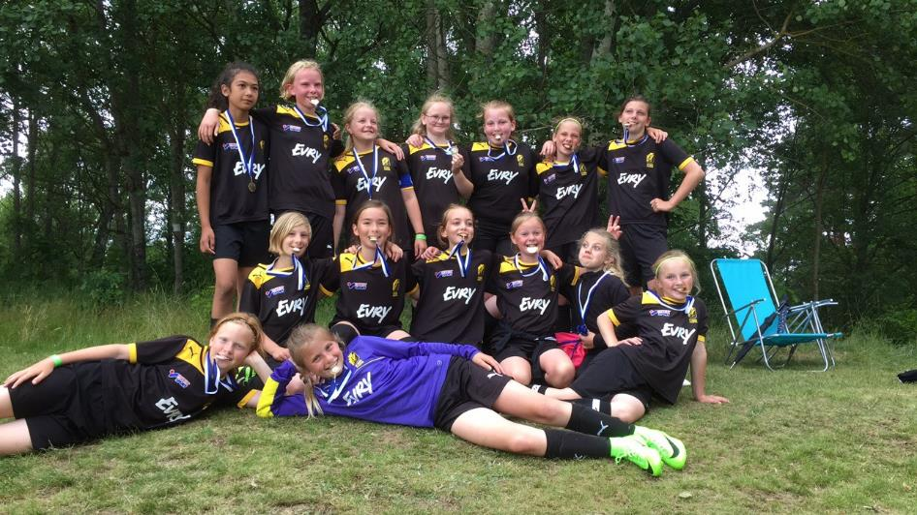

**Seriespel och utveckling av laget**

Vi har haft två lag i seriespel under året så det har blivit många matcher. Två varje helg, vid ett par matcher har tjejerna spelat dubbelt. Laget utvecklas snabbt, både som individer och som lag. Det har skett en otrolig utveckling spelmässigt och alla våra tjejer har tagit nästa kliv. De bjuder oss på underbart spel, så bra att till och med motståndarnas tränare och föräldrar kommer fram efter matcherna och ger dem beröm.

Vi hittar våra positioner på planen bättre och passningsspelet är sagolikt emellanåt.

**Avslutning**

Vi hade en avslutning sista träningen på gräs då alla tjejer med familjer deltog, det blev föräldramatch och korvgrillning

Som avslutning på hela säsongen åkte vi tåg till Skövde badhus. Tjejerna hade med sig egen matsäck som vi käkade på plats. En härlig dag med många skratt och god kamratskap.

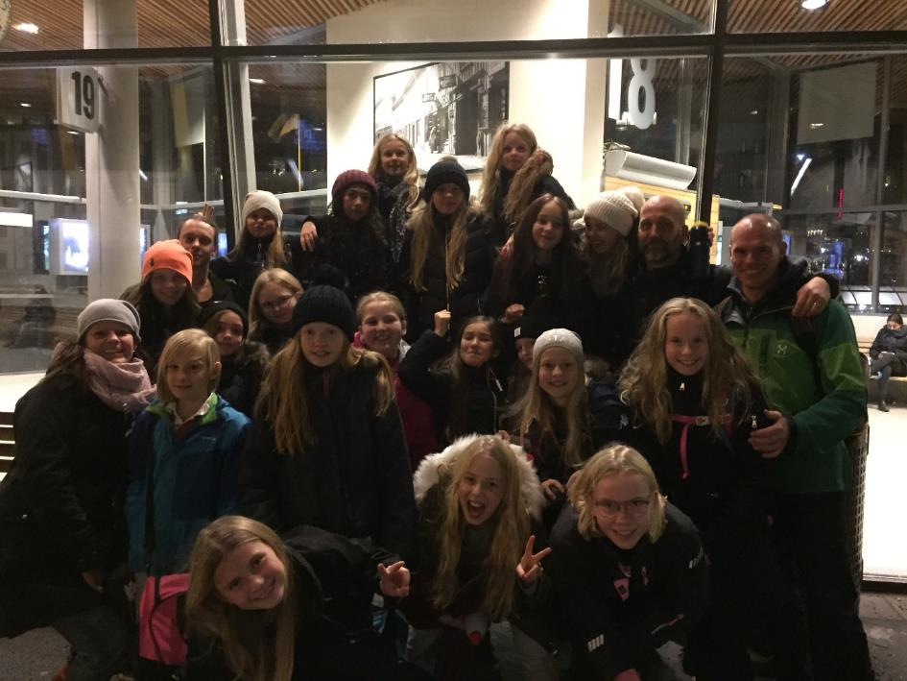

TACK alla underbara tjejer och fantastiska föräldrar som alltid är där och ställer upp i vått och torrt!

// Ledarna F06/07

# Flickor 08

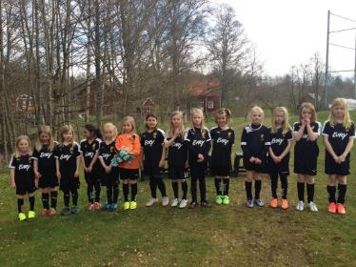

**Antal Spelare**

Tyvärr har flera tjejer inte ännu kommit på att fotboll är det roligaste som finns, så vi har haft lite sviktande antal, nu är vi ca 12 spelsugna tjejer, men vi hoppas att några kommer tillbaka till sommaren.

**Ledare**

Vi är flera som hjälper till kring laget, huvudtränare Tina Lindberg samt hjälptränare Pauline Amritzer och Lisa Wahlberg. Fram till detta året har även Lisa Hjalmarsson hjälpt till, och framöver kommer Mattias Sixtensson att hjälpa oss samt Mikaela Amritzer som är vår Föräldraansvarig/Administratör.

**Träningar**

Vi har haft två träningar utomhus i veckan, förlagd till måndagar och onsdagar mellan 17.15- 18.30. Vi har fokuserat mycket på lek och att ha roligt med bollen. Vi har även introducerat grundläggande fotbollskunskaper såsom teknik, spelregler, passningar osv. Fokus har varit att ha roligt, men även att få in grunderna i positionsspel m.m. Kul att äntligen få börja träna och spela 7-manna.

Under vintersäsongen tränar vi en timma på söndagar då tillsammans med F09 och F10. Det har varit ca 12 spelare, varav 3-4 st är 08:or.

**Poolspel/cuper**

Under 2017 har vi spelat cuper, Bubs cupen i Barnarp i maj, vår egna cup, Hagadagarna, och vi spelade även J-Södras lirarnas dag.

Vi har även spelat några träningsmatcher under säsongen i form av poolspel. Två tillfällen under försommaren i 5-manna samt två tillfällen under sensommaren i 7-manna. Riktigt roligt att få testa på 7-manna spel. Nu lämnar vi 5-manna-livet och det är tjejerna riktigt taggade inför.

Som lite avslutning innan juluppehåll så blev vi inbjudna till en match av Ekhagen F08, de tränar utomhus på konstgräs hela året ! Det började med att de fick ploga bort snön. Som tur är var det många F09 och F10 tjejer som var sugna att testa på 7-manna, så vi fick ihop lag. Tyvärr är det inte så många F08-tjejer som tränar fotboll på vintern, och många blev sjuka denna söndag före jul. Men det var riktigt roligt att få göra detta tillsammans. Vi tror några av de yngre är riktigt taggade på att hjälpa oss på matcher till sommaren.

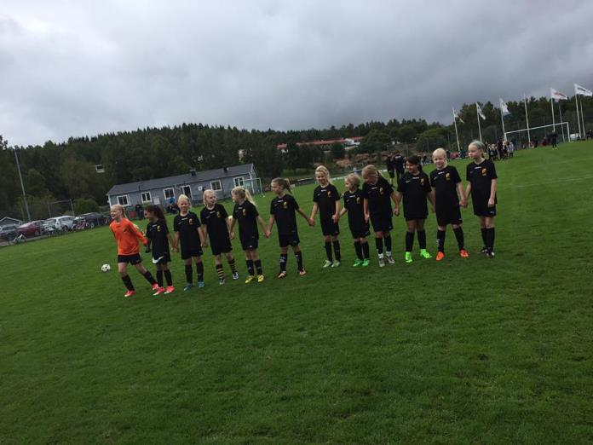

*7-manna poolspel på Kabevallen i Tenhult i september 2017.*

**Utveckling av laget**

Vi ser en fantastisk utveckling av spelarna, nu börjar de få spelförståelse, och inte springer i klump ”alla på bollen” längre. Vi har även kunnat börja träna lite 7-manna och de börjar få bra koll på positionerna på planen.

**Ledarutveckling**

Tina, Pauline och Lisa har gått träningsutbildning för C-diplom.

Nu ser vi fram emot 2018, det blir vårt första år i seriespel, 7-manna, det ska bli oerhört roligt.

//Tina, Lisa W, Pauline och Mikaela

**Flickor 09**

**Antal Spelare**

Vi har varit mellan 12-14 stycken fotbollsugna tjejer, något vikande under höst säsongen. Under säsongen har vi delvis tränat ihop med F08

**Ledare**

Joacim Grönlund, Robert Engdahl,

**Träningar**

Vi har även i år haft en träning i veckan förlagd till onsdagar mellan 17.15- 18.30, vi har fortsatt att fokusera på lite spel uppbyggnad och positionsspel, men även mycket på lek och att ha roligt med bollen. Vi har även jobbat med grundläggande fotbolls kunskaper såsom teknik, spelregler, osv. Fokus har varit att få upp intresse för fotboll och ha roligt.

**Cuper**

Under 2017 har vi även spelat EKO cupen och deltagit i Haga-dagarna. Och under december avslutade med en match mot Ekhagens 08-09 tjejer på konstgräs och minus 4 grader, från Haga var det både F08/F09/F10 som spelade

**Utveckling av laget**

Vi kör inomhusträning på söndagar under höst/vinter 2017 tillsammans med F08 och F10

**Ledarutveckling**

//Joakim och ,Robban

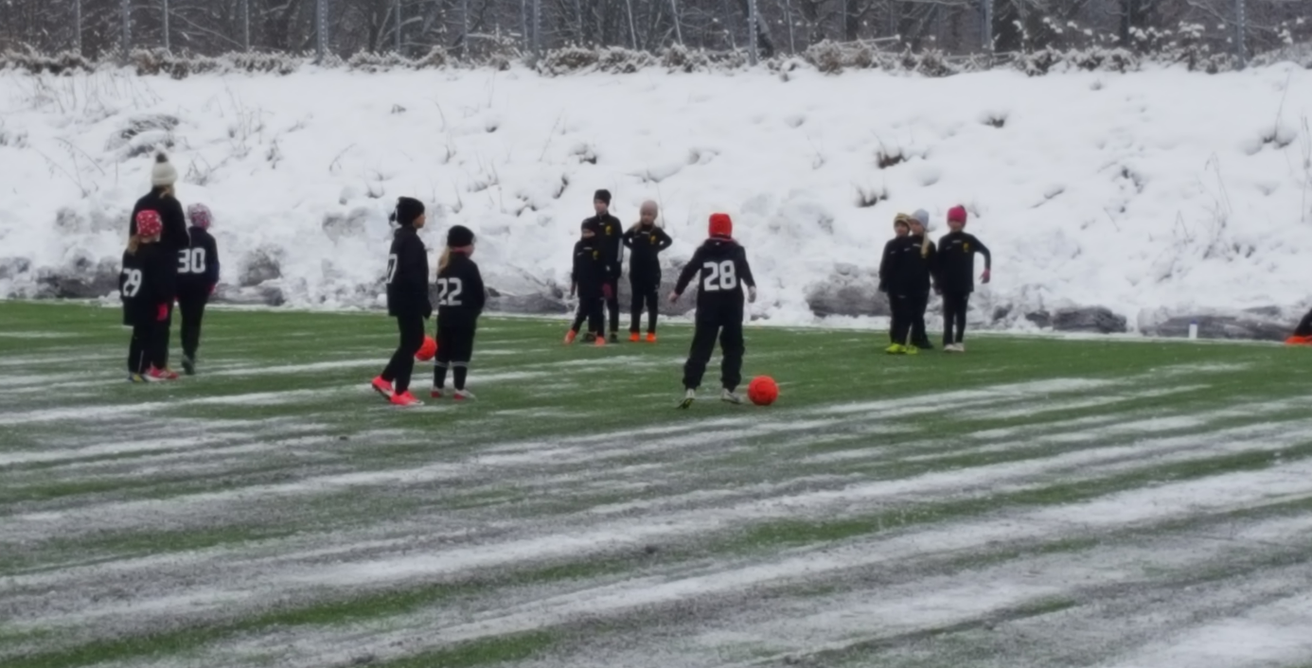

**Flickor -10 samt Pojkar 10, Flickor 11 och Pojkar 11**

**Antal Spelare**

Vi har varit mellan 18-25 fotbollssugna killar och tjejer.

**Ledare**

Jennifer Israelsson, Joakim Hellström, Mikaela Johansson, Emilia Nelson och Mikael Opdal.

**Träningar**

Vi har haft träningar på tisdagar mellan 17.00-18.00. Våra träningar har vi kört ihop med killar och tjejerna födda -11. Har kört på samma koncept hela säsongen. Vi har fokuserat på att köra 3-4 olika stationer, teknik, lek, match.

Tjejerna har tränat inomhus i Ljungarumsskolan ihop med tjejer födda -08 och -09 även i år, detta för att få ihop tillräckligt med spelare då många enbart kör sommarträning.

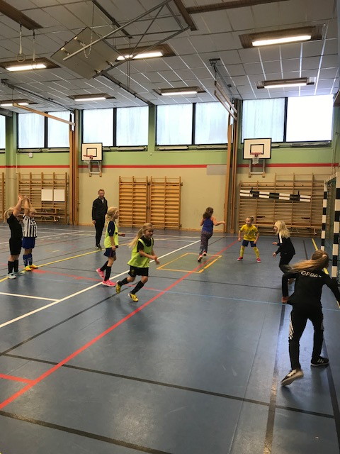

**Utveckling av laget**

Tjejerna har utvecklats otroligt mycket under säsong. De har växt både som fotbollsspelare och individer. De har lärt sig att även ”tänka” fotboll. De passar bollen och pratar med varandra vilket är ganska ovanligt i denna ålder.

**Poolspel**

Vi spelade G-manns minne i Elmia hallen, spelade fyra matcher. Vann två matcher mot tjejer födda -10, en oavgjord och en förlust mot tjejer födda -09.

Vi besökte även Tenhult och spelade poolspel där, tjejerna var grymma och spelade en så bra fotboll att det pratades om dom på läktaren. De började passa bollen till varandra samt att de började prata med varandra på planen. Även här vann vi alla matcher.

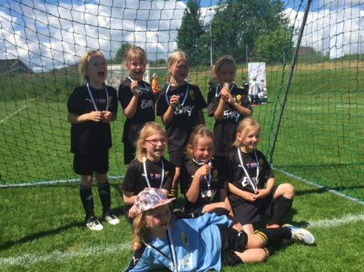

Tjejerna var med och spelade på Hagadagarna. De va alla super duktiga. Alla var på glatt humör och sugna på att spela fotboll. Vann även här alla matcher.

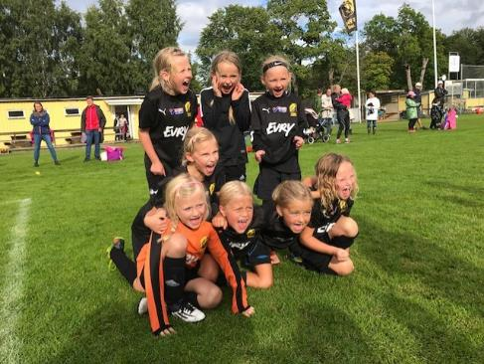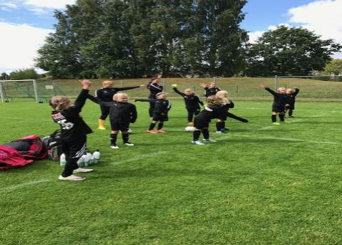

Tjejerna spelade också ett poolspel i Ölmstad även i år. Blev vinst i alla matcher.

Vi var på Mariebodagen och spelade två matcher, även här slutade det med vinst i alla matcher.

Avslutningen på året blev en träningsmatch mot Ekhagens F-08 på Ekhagens 7-manna konstgräsplan. Det var första gången många spelade en 7-manna match.

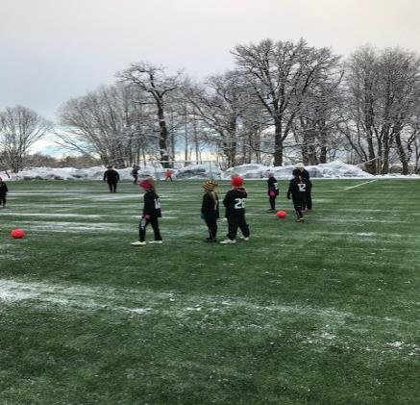

Vi hade med 5 spelare från -10 och 2-3 st vadera från 08 och 09. Här blev det en förlust men ett gott kämpande i 5 minus grader och snö.

Sammanfattningsvis kan man inte säga annat än att vi är otroligt stolta över våra tjejer. Ser redan fram emot nästa år.

**Pojkar 04**

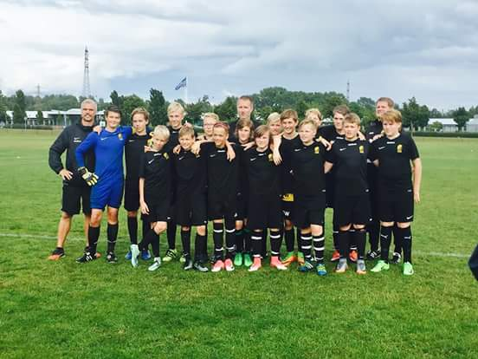

**Antal Spelare**Vi har under året varit 21 st killar som deltagit i träningar.

**Ledare**   
David Fredriksson, Henrik Dahl, Harald Solvang och Anders Nilsson. Lagföräldrar: Anna-Clara Sjöström, Ulrika Fagerberg och Jeremy Wyon.

**Träningar**Vi har tränat utomhus tre gånger i veckan och under inomhussäsong har vi i år tränat tre gånger i veckan vilket är samma som förra året. Dessutom har vi utöver de ordinarie träningarna sprungit i Järabacken tillsammans med de föräldrar som vågat.. Förutom löpning har de också tränat på koordination,styrka och balans. Fortsättningsvis försöker vi lägga upp våra ”tema” träningar med tips från både s2s (Fotbollens hemligheter) och SVFF och sist men inte minst Hagas lilla svarta!

På träningarna har vi jobbat med, bollbehandling, teknik, passningsspel, position på plan, matchspel, kondition, och även lite tid för lek & bus!

Dessutom har vi haft ett gott samarbete med 05orna.

**Seriespel och cuper**Vi har även i år haft 2 lag i seriespel. Vi har i år spelat 9-manna. Grabbarna har fått spela många matcher .Många har fått dubbla och vi har även lyft upp en del 05:er.

Vi var med i P04 Nv 2Kompisliga där vi vann före Tord och i denna andra serien P04 Nv3 Kompisliga där vi slutade 3:a. Vi snittade 2,2 respektive 2,1 poäng per match.

Även i år var vi med i Habo Honda Cup och gjorde väldigt bra ifrån oss. Vi slutade 3:a

Vi var även med i Laxa cupen iår. Där började vi svagt och förlorade första matchen. Men vi ryckte upp oss. Vi vann gruppen på målskillnad.

Kvartsfinalen vann vi efter stor dramatik där motståndarna kvitterar på övertid i andra halvlek och i förlängning. Matchen går till straffar där vi vinner. I semifinalen möter vi Karlskrona. Vi tar ledningen men tappar matchen i slutet. Förlorar med 2-1.

Bronsmatchen störs av blixtar o dunder och efter gemensamt beslut delas tredje platsen.

Killarnas uppträdande under hela turneringen är fantastiskt.

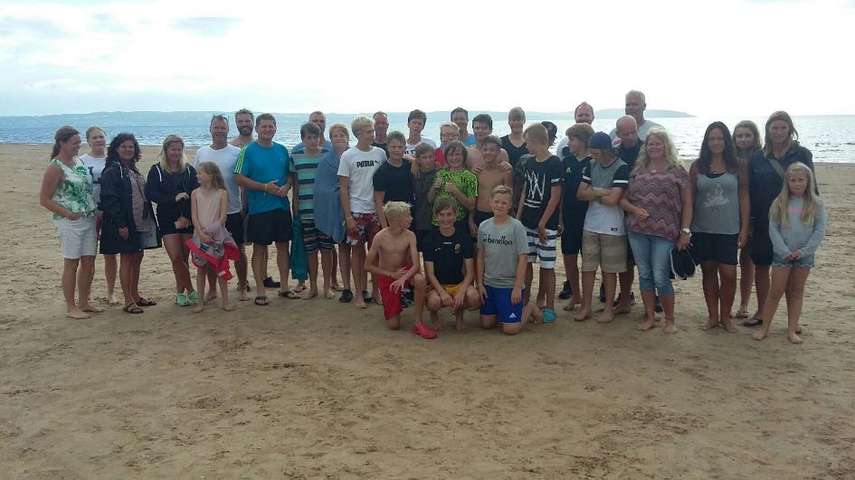

Vi vinner kanske det bästa priset FAIR PLAY CUP!!! Inte dåligt med tanke på att vi kom 3:a.

Som avslutning på säsongen bjöd vi till möte/AW på hagagården. Det bjöds på planka och go dryck.Vi avslutade med att titta på Sverige –Frankrike . Avslutningen var mycket lyckad och både spelare och ledare var nöjda och glada.

**Övrigt**För att finansiera diverse utflykter och cuper har vi under året sålt RC,New Body och Hagakaffe. Dessutom ställde en del föräldrar och barn upp med att iordningställa Hagagården inför Hagadagarna.

//Henke, Anders, Harald och David

**Pojkar 05**

**Antal Spelare**

Inför säsongen ett par spelare men vi fick också ett par nya spelare och vi har totalt varit 20 stycken under 2017.

**Ledare**

Mikael Enarsson, Robert Romedahl och Mattias Andersson.

**Träningar**

Sommartid har vi tränat utomhus på måndagar mellan 18:10-20:00 och torsdagar mellan 18:30-20:00. Före måndagsträningarna har vi även tränat snabbhet och motorik i ca 20-30 minuter innan träningen. Under december-mars samt september-december har vi tränat inomhus med P-04 för de som velat och haft tid. Eftersom många i P-05 håller på med flera vinteridrotter så valde vi att ge killarna som inte har ngn vinteridrott möjlighet att träna tillsammans med våra äldre kompisar i P-04. Det har skett på lördagar i syfte att få en kvalitativ träning med många spelare.

I år har vi tagit stora kliv i vårt fotbollskunnande och vi har därför kunnat använda oss av fotbollsövningar på en annan nivå. De kan helt enkelt ta till sig övningarna och inte minst syftet med dem på ett helt annat sätt än tidigare.

Utomhussäsongen har fortfarande fokuserat på att ha roligt och känna glädje i allt vi gör och

vi har också fortsatt och introducerat grundläggande fotbollskunskaper såsom teknik,

spelregler, passningar osv. utöver de lite mer avancerade övningarna. Grunderna är något som vi alltid måste träna på. Men vi har haft en mycket större fokus på positionsspel och att t.ex. bredda spelet än i tidigare säsonger.

Utvecklingen har varit fantastisk och vi känner att inför nästa säsong då vi börjar med 9-manna att det finns en mycket bra grund för att ta nästa steg i fotbollsutvecklingen.

**Utveckling av laget**

Vi har haft en intresserad trupp på 20 stycken grabbar och alla har varit med på de flesta

träningar. Tack vare att vi kör två träningar och inte fler så är det också hög träningsnärvaro. Det har verkligen varit en positiv utveckling av laget under säsongen och vi märker

stor skillnad från det att vi började utomhus i april jämfört med sommarens sista träning.

Grabbarna har fått ökad spelförståelse och även passningsspelet har utvecklats det här året och det har bitvis varit riktigt, riktigt bra.

Vi har fortsatt att prata om det som är viktigt för oss i P-05:

1. Viktigt att tänka på i 7-manna.

Hur vi ska spela och vad vi vill man ska tänka och fokusera på i 7-manna.

2. Vad vi kräver av spelarna i form av uppträdande och attityd. Den här punkten tycker vi är

jätteviktig och något som vi pratar kontinuerligt med dem om. Det handlar om vad en bra

lagkamrat och bra lagspelare är.

**Cupspel och seriespel.**

Vi har deltagit i två 7-manna cuper under säsongen. Det var GIFF-cupen utomhus i Tidaholm

som vi var med på för tredje året i rad. Den ser vi som en träningsturnering inför säsongen. I år anmälde vi två lag så att alla fick spela riktigt mycket.

Den andra cupen vi åkte på var Eskilsminne i Helsingborg vilket inkluderade två övernattningar. Det var andra året i rad vi åkte på den. En mycket bra anordnad turnering som vi är mycket nöjda med. Resultatmässigt gick det också riktigt bra och vi hade jätteroligt både på och utanför planen.

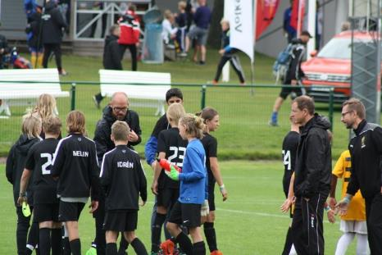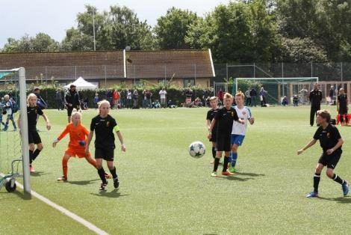

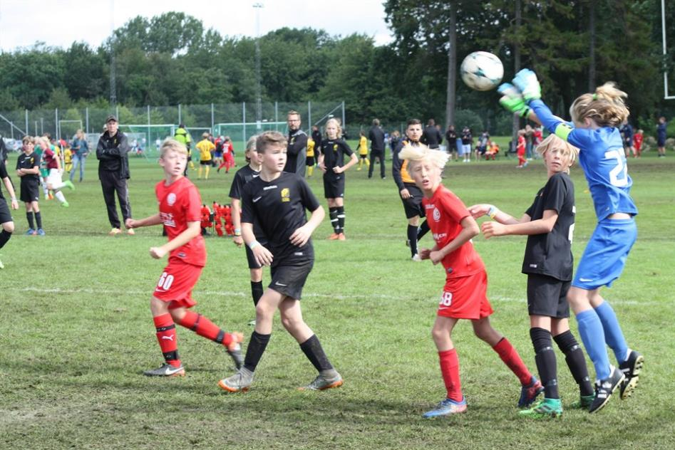

Eftersom vi var så många spelare 2017 så anmälde vi oss till två 7-mannaserier vilket gjorde att vi hade i princip match lördag + söndag hela sommaren under säsong. Det gjorde också att minst tre spelare fick spela två matcher per helg, men det fungerade jättebra och framför allt grabbarna fick otroligt nyttig matchträning.

# Pojkar 06

# Pojkar 07

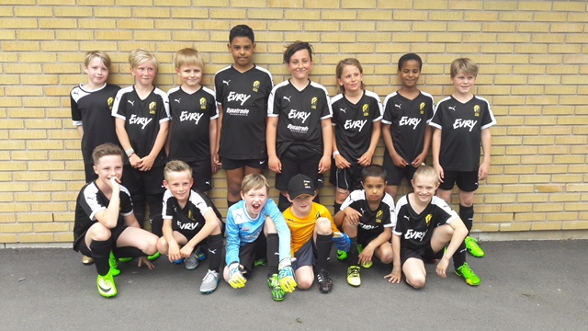

**Antal Spelare**

Vi har i år delat upp laget i lag 07 och lag 08. Då vi under vintern blivit för många 07or samt att vi nu börjar med seriespel 7-manna. Antalet spelare födda 07 var 2017 19st.

**Ledare**

Johan Höglund, Johan Sten, Magnus Kamstedt.

**Träningar**

Vi har tränat utomhus på Måndagar och onsdagar mellan 17:15-18:30. Tack vare den stora gruppen av barn så blev det under vintern naturligt att försöka skapa ett eget P07 respektive P08-lag, upplägget blev att alla födda 2008 tränade tillsammans med P07 på onsdagar och sedan tränade P07 själva som ett eget lag på måndagar. P08 tränade även på måndagar, då med P09. I år så var P07 och P08 separata lag men med ett tätt samarbete. Under vintern har P07/08 tränat inomhus för de som velat och haft tid, vi har tränat mellan 12:00-13:30 på söndagar i Ljungarumsskolan.

Det här året har vi på träningarna jobbat vidare på grundläggande övningar som bollbehandling, teknik, passningsspel och även mycket 7 mannaspel. Utomhussäsongen har varit vår 1a som 7-mannalag, så under säsongen har vi introducerat grundläggande fotbollskunskaper för 7-mannaspel såsom spelregler, positionsspel och passningsspel. Vi känner att det finns en bra grund att stå på inför vår andra säsong som 7-mannalag och att det kommer att bli en intressant och utvecklande säsong för grabbarna.

**Utveckling av laget**

Det har varit en positiv utveckling av laget under säsongen.

Barnen har fått ökad spelförståelse och samspelet har utvecklats mycket.

Även passningsspelet har tagit stora kliv under året. Barnen visar även prov på god kamratskap och kämparvilja.

**Seriespel och cuper**

Vi har deltagit i en 5-manna cup och i en 7-manna cup under året. I april var vi med i Sportringen cup i Vrigstad med 1st lag. Där spelade vi 5 st matcher med resultatet 4 vinster och en förlust. Tack vare det vann vi vår 1a pokal som total vinnare av cupen. Sen bar det av till Norrahammar och NGIS-cupen i juni där vi ställde upp med 2st lag och gjorde ett klart godkänt deltagande. Vårat 1a år med seriespel i 7 manna genomfördes med resultatet 5 vinster, 2 oavgjorda och 5 st förluster. Vi gjorde en del djupdykningar och en del riktigt bra matcher. Det vi tar med oss var att det krävs att alla kämpar och går in för vårt spel och att det inte går att hänga läpp när man får ett mål emot sig. Att spela 7-manna spel tyckte barnen var roligt och de visade också prov på god kämparvilja och kamratskap. Just att visa hänsyn och kamratskap samt att alltid kämpa är något vi jobbat med och som vi även tagit med i lag uttagningar mm. För att få spela matcher med lag 07 krävs just detta plus träningsflit.

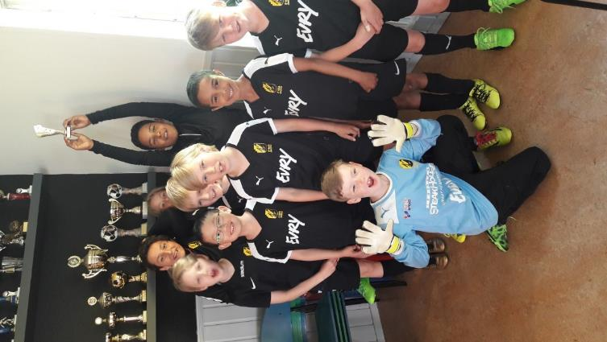

**Försäljning**

Under året sålde vi restaurangchansen samt lagkalendrar samt att vi körde igång med Hagakaffet. Just kaffet har varit något av en succe, lättsålt och bra inkomst.

**Övrigt**

Vi avslutade utomhussäsongen med en repris på förra året med en bowlingkväll på RC-bowling. Detta var en mycket rolig kväll, man märkte att grabbarna tyckte det var kul att göra något annat tillsammans utanför fotbollen.

Mvh Tränarna i P07.

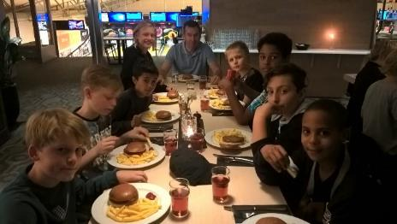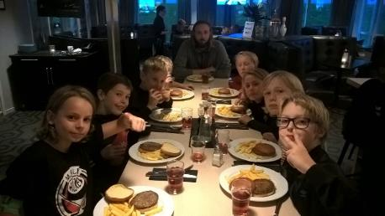

**P08**

**Pojkar 09**

Vi fortsatte inomhusträningen i Ljungarums gymnastiksal efter julledigheten.

Det blev mycket bollövningar och lekar.

När utomhussäsongen drog igång kom även fler till träningarna.

Vi startade upp träningarna med 13 fotbollsugna grabbar.

Detta året började vi med 2st träningar i veckan.

Vi jobbade hårt med lagsammanhållning och vikten av att ha kul tillsammans.

4st cuper blev det totalt. Första cupen blev i Barnarp (Bubs cupen) och sedan Eko cupen i Ekhagen. Efter sommarlovet blev det i tur och ordning de berömda och roliga Haga dagarna. Tyvärr var inte vädret med oss vid matcherna. Avslutade utomhussäsongen på Rosenlunds IP med att spela Tord cupen.

Vi tog även en vardagstripp till Aneby för att spela 3st träningsmatcher mot Bälaryd. Mycket trevligt som avslutades med korvgrillning.

* Patrik Kåremalm
* Henrik Walfridsson
* Henrik Jörnefeldt

**Bollibompafotboll P/F-12/13**

Vi har under säsongen träffats på onsdagar mellan kl 17-18 för att träna tillsammans.

Vårt fokus har varit att låta barnen prova på, få ett intresse och utvecklas med oss.

En onsdag har sett ut som så att vi möts ombytta och redo, både föräldrar och barn, för att delas in i 4 grupper. Vi startar alltid med en liten uppvärmning innan vi startar våra 4 stationer och avslutar alltid med våran ramsa. Huvud axlar knä och tå, tack och hejdå.

Station 1: Ex Hinderbana, slalom mellan koner, passa, driva, hoppa jämfota mm.

Station 2: Bollibompa bingo. Vart par (förälder och barn) får en bingo bricka och penna för att sedan springa till en kon, vändia på kortet som finns där och lösa uppgiften och sedan få kryssa i ”rätt” ruta på bingobrickan.

Station 3: Målvakt/ kordonation/ motorik. Ex fånga en rullande boll i skopa. Rulla bollen i en 8 mellan benen. Kasta och fånga bollen.

Station 4: Lek. Ex Banandatten, ”kom som” en apa/ en orm/ en groda, tunneldatten.

Vi har jobbat med ett upprepat koncept i syfte att gynna barnens utveckling. Vi har haft en grupp mellan 20-30 stycken + föräldrar. Och sett stor utveckling både hos individer och som grupp.

Syftet med att ha föräldrarna ombytta var att få de engagerade och delaktiga i sina barns utveckling såväl som i föreningslivet!

Tränare: Maja Wahlberg, Rickard Wahlberg, Jonas Wikström och Lisa Wahlberg. Även uppstöttat av föräldrar.

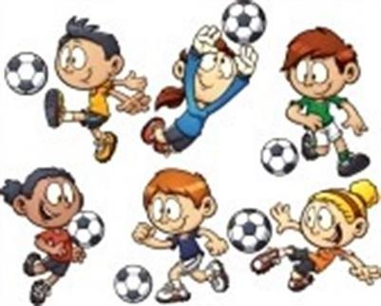

[](http://www.google.se/url?sa=i&rct=j&q=&esrc=s&source=images&cd=&cad=rja&uact=8&ved=0ahUKEwiI2ajSm57SAhXBjCwKHdOJBSkQjRwIBw&url=http://fogis.se/information/?feid%3D9141&psig=AFQjCNEIpi2HG0ZMMlJPpGZomqKA6c5ExQ&ust=1487664327335091)**Fotbollsskolan 2017**

Fotbollsskolan

Vi var drygt ett 60-tal ungdomar i åldern 7-11 år. Vi fick 4 härliga dagar med massor av fotboll, lek, kamratskap och glädje på Strömsbergsvallen.

Vi var 4 olika grupper, F och P 06/07, P08, P09/10 och F 08/09/10.

Vi var 7 ledare för dessa fyra grupper. Vi hade ledarutbildning i maj där vi pratade ihop oss om vad och hur vi skulle träna. Varje dag fanns en gemensam övning som man gjorde gruppvis, teknikbana, stafetter och tipspromenad.

Varje dag serverades ett enklare mellanmål med festis, frukt och bulle.

Avslutningsvis blandade vi alla grupper och hade lite stafetter, vi åt glass och så ägde ju såklart årets största vattenkrig rum.

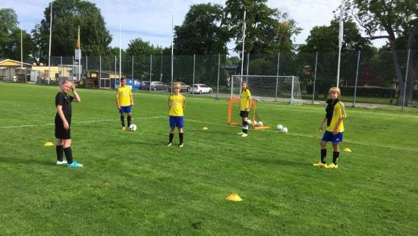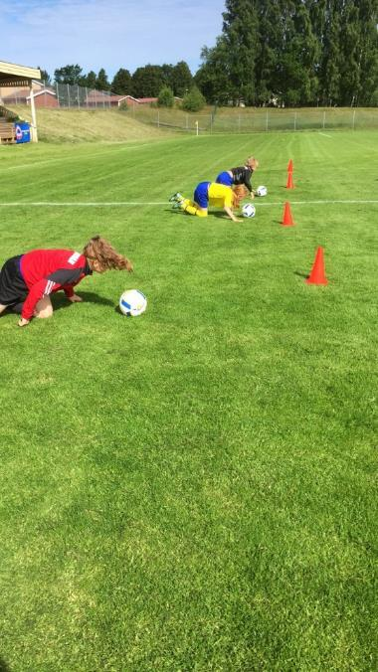

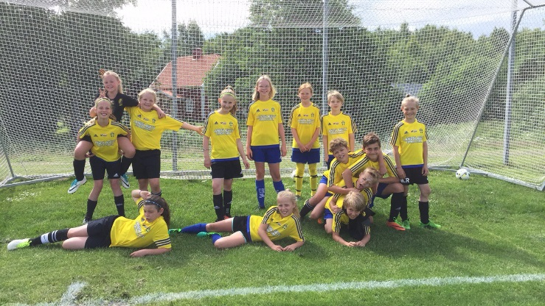

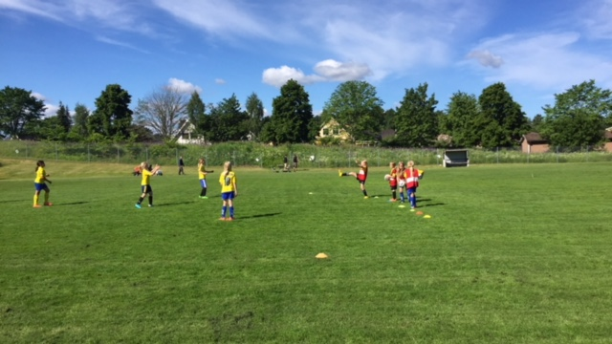

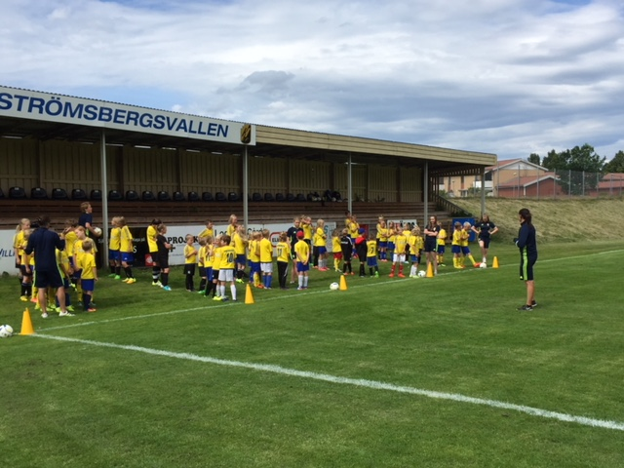

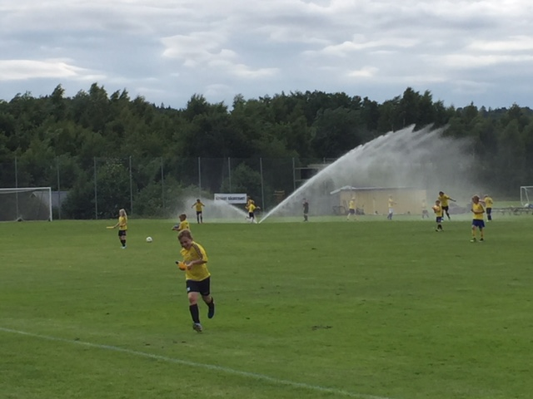

Vid tangentbordet: Emma Dahl

**Haga Inter Verksamhetsberättelse 2017**

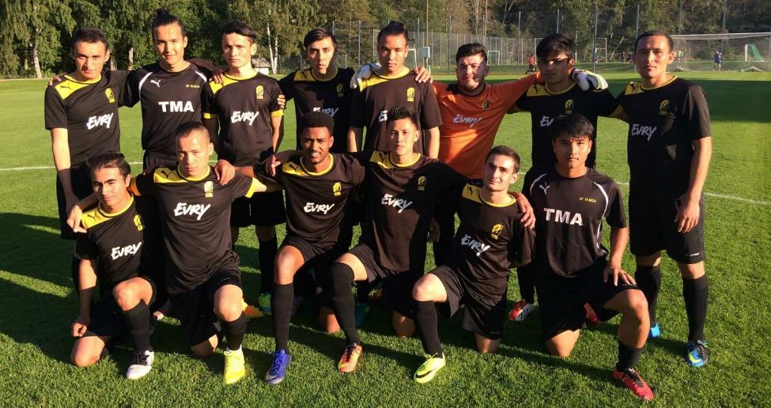

Haga Inter P18 bestod under 2017 av totalt 28 spelare, varav vi har haft en kärna med 20-23 killar. De flesta är födda 1999 och 2000 men vi har även haft några spelare som är födda 1998. Vi har haft 76 träningar under året och som mest har vi varit 25 spelare samtidigt på träning.

# Uppstart säsong 2017

Ledarstaben hade som vilja och ambition att fortsätta med laget även under säsongen 2017 och IF Hagas styrelse gav oss det förtroendet.

Under de mest bistra vintermånaderna tränade vi regelbundet både inomhus på Ljungarumsskolan, utomhus på Rosenlunds IP och på Junebäcksvallen. Vissa träningar var mer välbesökta än andra men humöret på deltagarna var alltid på topp.

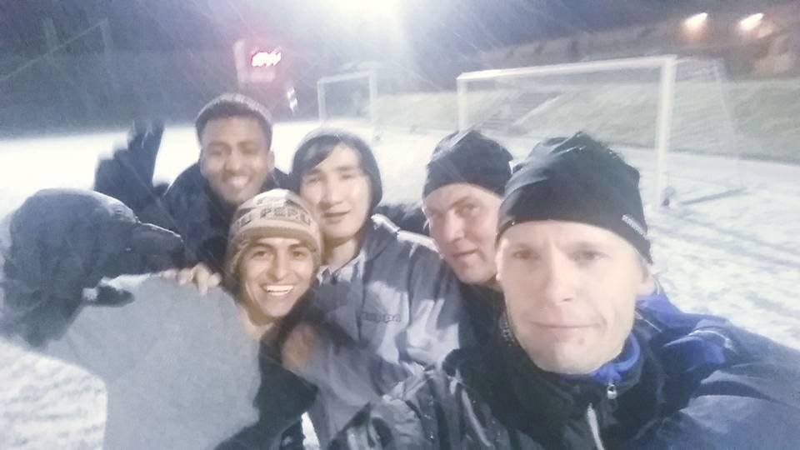

# Cuper och träningsmatcher

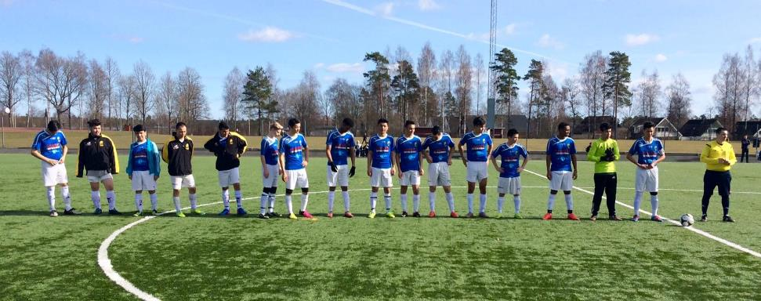Laget deltog i JDM P18 Intersport Cup som spelades under vårsäsongen och Futsal JDM P18 som påbörjades under december 2017. Vi deltog även i en turnering för träning av domare. Det har varit toppen att ha kunnat nyttja de tillfällena som träningsmatcher.

# Seriespel

Vårsäsongen började fokuserat och vi spelade bra fotboll. Det arbetet som laget tidigare har lagt på samarbete och spelregler såg vi resultatet av. Vi landade i att delta i seriespel även säsongen 2017.

Det dröjde några matcher men till slut kom den. Lagets första serievinst, 3-2 borta mot Nässjö. Mycket efterlängtad!

|  |
| --- |
| [Vinst Nässjö](https://www.facebook.com/IFHagaInter/videos/424742997882167/?t=2) |
|  |

Den första vinsten visade väg för fler, vi kan kalla det ”ketchupeffekten”, 4-1 mot Ekhagen och efter den, tredje raka blev 0-2 på bortaplan mot Tranås.

|  |  |
| --- | --- |
| [Vinst Ekhagen](https://www.facebook.com/IFHagaInter/videos/427348490954951/?t=3) | [Vinst Tranås](https://www.facebook.com/anna.wangstrom/videos/10156281708289358/?t=2) |
|  |  |
|  |  |

Efter de förlösande vinsterna spelade vi som ett helt annat lag. Det var ett lag med vilja och självförtroende. Haga Inter tog sjätte plats i seriespelstabellen, före Tranås, Nässjö och Månsarp.

Vi tog poäng av både Huskvarna FF och Oskarshamn vilket är mycket imponerande. Bra jobbat av killarna!

Den längsta resan gick även i år till Oskarshamn. Även om vi inte kom hem med en vinst var både killarna och ledarna på gott humör. 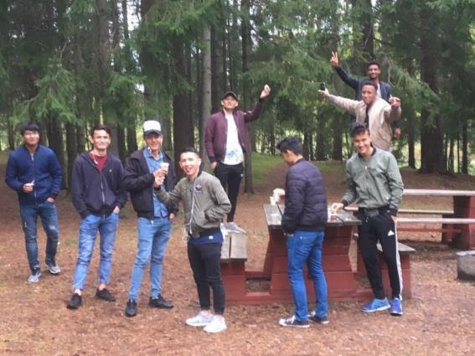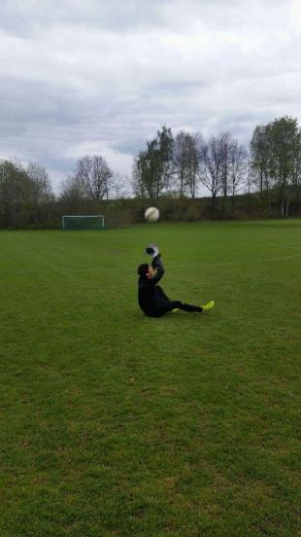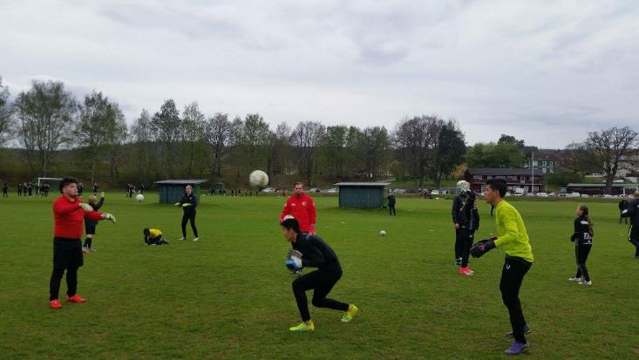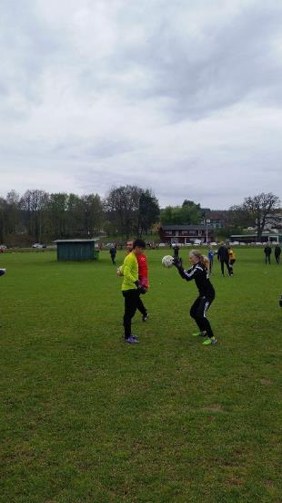Vå ra tre målvakter deltog i Jönköpings Södras målvaktsträning. Både målvakterna samt Anna och Mats lärde sig många bra övningar. Det var en annorlunda och rolig träning.

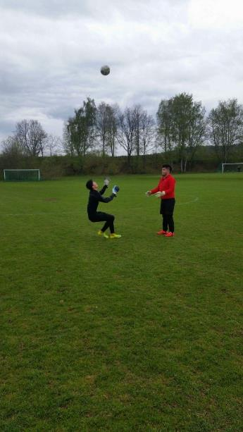

# Teambuilding & annat

Förutom träningar och matcher har vi haft teambuilding i form av målning av klubbhuset Hagagården, deltagande på Hagadagarna, kurser i mental träning och kost & hälsa med inhyrd föreläsare. Mental träning arrangerade vi tillsammans med Hagas damlag och kost & hälsa med herrlaget.

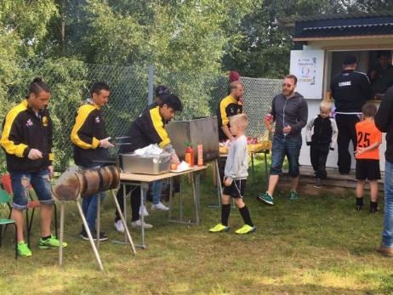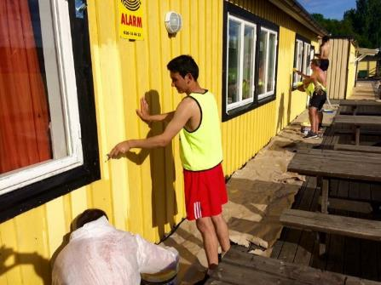

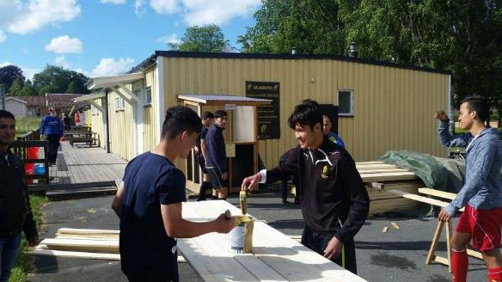

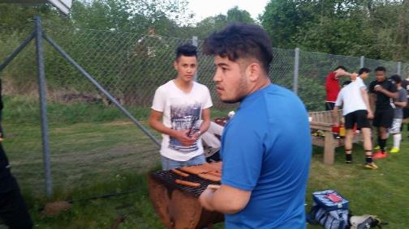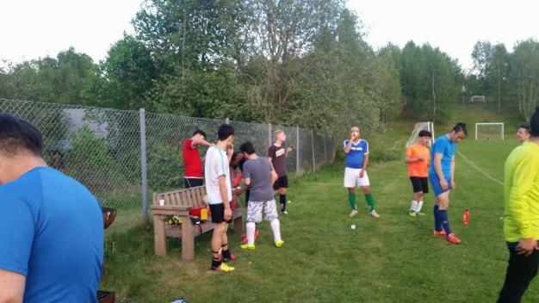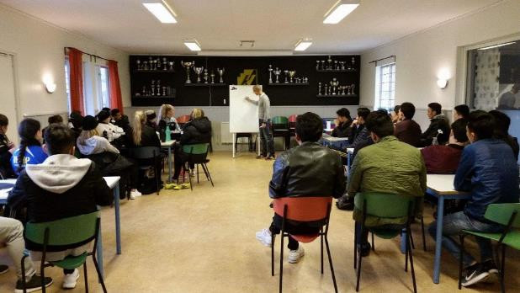

# Avslutning

Vi avslutade seriesäsongen med en internmatch mellan spelare och ledare. Ledarlaget hade något bättre flyt och tog hem segern med 3-1. Alla firade förstås med pizza och umgänge efter matchen.

# Höst- och vinterträning

Vi tog några veckors vila från ordinarie träning men har fortsatt att träna inomhus i Ljungarumsskolans gymnastiksal. Vi har haft fokus på att lattja och spela boll utan krav på närvaro. Även spelare från damlaget har deltagit på höst- och vinterträningarna.

# Ledare

Ledarstaben har bestått av Sven-Åke Svensson, David Ekbäck, Guillaume Plathner och Mats Åbom som huvudtränare och Åke Svensson, Petter Gustafsson, Zakir Nawrozi och Anna Wangström som hjälpledare. Åke och Anna har tagit huvudansvar som administratör, lagförälder och reseledare.

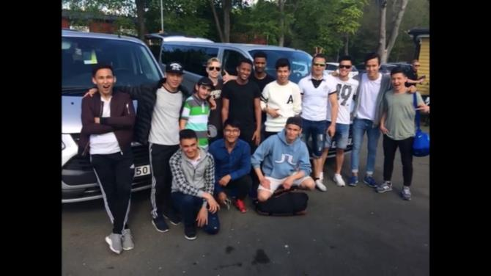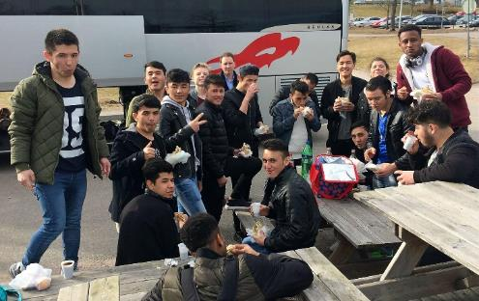

**Hagadagarna – ren fotbollsglädje**

Hagadagarnagick av stapeln den 19-20 augusti. Det spelas i poolspelsform och det var pojkar och flickor födda 08, 09, 10 och 11 som visade upp sina talanger. Ca 160 lag deltog.

Vi har skapat ett bra rykte om en god organisation kring Hagadagarna. Vi har utvärderat det som fungerade bra och det som vi kan göra bättre för att få det bästa poolspelet i bygden.

Hagadagarna ger inte bara deltagare och deras anhöriga två upplevelserika dagar med lekfull fotboll och kringverksamhet. Det ger också föreningen en mycket värdefull PR som har stor betydelse för utvecklingen av IF Haga och rekrytering av nya yngre medlemmar. Alla som på något sätt varit engagerade för att det stora arrangemanget ska fungera är värda beröm, ingen nämnd ingen glömd.

Vädret var i stort sett bra men de två stora regnskurarna som kom på söndagen hade vi gärna varit utan.

